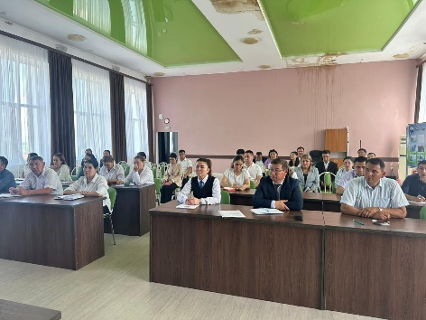
- 2026 жылдың 21 шілде күні Тасқала ауданы әкімі аппараты тарапынан мемлекеттік қызмет көрсету саласында азаматтардың құқықтық сауаттылығын арттыру мақсатында құқықтық оқыту шарасы өткізілді. Іс-шара барысында мемлекеттік қызметтерді алу тәртібі, электрондық үкімет порталы арқылы қызмет алу мүмкіндіктері, сондай-ақ қызмет алушылардың құқықтары мен міндеттері жөнінде кеңінен түсіндірме жұмыстары жүргізілді.
Құқықтық оқыту аясында қатысушыларға мемлекеттік қызметтерді көрсету кезінде туындайтын мәселелер бойынша кеңестер беріліп, сұрақтарына жауаптар ұсынылды. Сонымен қатар ақпараттық қауіпсіздік талаптарын сақтау, электрондық цифрлық қолтаңбаны дұрыс пайдалану мәселелері де қамтылды.
Аталған іс-шараға жалпы саны 26 адам қамтылды.
Өткізілген құқықтық оқыту жұмыстары тұрғындардың құқықтық мәдениетін арттыруға және мемлекеттік қызметтерді сапалы әрі тиімді пайдалануға бағытталған.
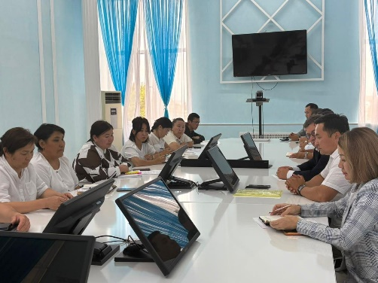
- Ағымдағы жылдың 12 тамызында Тасқала ауданы әкімі аппараты тарапынан мемлекеттік қызмет көрсету саласында құқықтық сауаттылықты арттыру мақсатында түсіндіру сипатындағы іс-шара ұйымдастырылды.
Аталған шара барысында аудан әкімі аппаратының ақпараттық технологиялар және мемлекеттік қызметтер мониторингі бөлімінің басшысы Н.Курмышева баяндама жасады. Баяндамада мемлекеттік қызметтерді көрсету тәртібі, оларды алу кезінде сақталуы тиіс заң талаптары, қызмет алушылардың құқықтары мен міндеттері, сондай-ақ электрондық форматтағы қызметтердің артықшылықтары кеңінен қамтылды.
Сонымен қатар мемлекеттік қызметтерді алу барысында туындайтын негізгі мәселелер мен оларды шешу жолдары, ақпараттық қауіпсіздік талаптары және электрондық цифрлық қолтаңбаны тиімді пайдалану бойынша түсіндірме берілді.
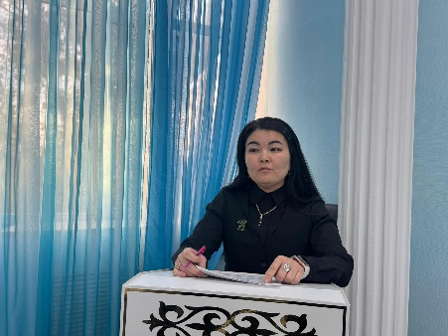
Іс-шара соңында қатысушылар тарапынан қойылған сұрақтарға жауаптар ұсынылып, пікір алмасу жүргізілді.
Аталған іс-шараға жалпы саны 14 адам қамтылды.
Өткізілген шара тұрғындардың мемлекеттік қызметтерді алу деңгейін арттыруға және құқықтық мәдениетін қалыптастыруға бағытталды.

- 7 қыркүйек күні Тасқала ауданы әкімі аппараты тарапынан мемлекеттік қызмет көрсету саласындағы ақпараттық жүйелерді түсіндіру және олардың қолжетімділігін арттыру мақсатында кезекті түсіндіру іс-шарасы өткізілді.
Іс-шара барысында аудан әкімі аппаратының басшысы Ибраева.А.А түсіндіру жұысын жүргізді..
Атап айтқанда, Ақпараттық қауіпсіздік,жұмыс барысында электрондық цифрлық қолдану,әдеп жұмыстарын түсіндірді.
Сонымен қатар аталған жүйелерді пайдалану кезінде туындайтын мәселелер мен оларды шешу жолдары қарастырылып, қатысушылар тарапынан қойылған сұрақтарға тиісті жауаптар берілді.
Аталған іс-шараға жалпы саны 31 адам қамтылды.
Өткізілген шара мемлекеттік қызметтерді цифрлық форматта алу мүмкіндіктерін кеңейтуге және тұрғындардың ақпараттық сауаттылығын арттыруға ықпал етті.

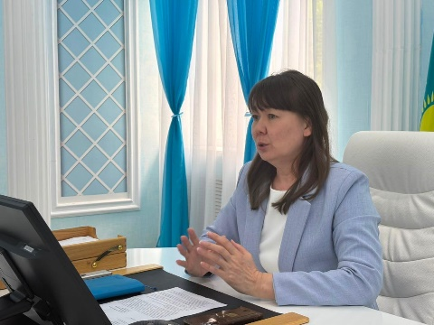
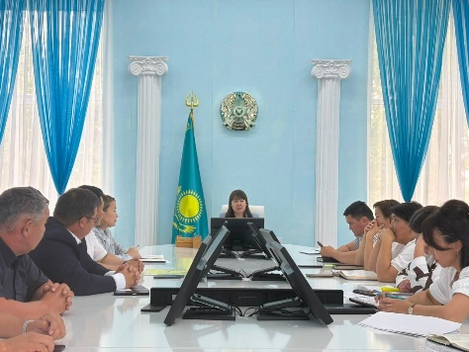

ллрррррдд

